Лабораторна робота №1 Вакуловський Дмитро 451 група

Тема: Реєстрація на Github та створення репозиторію.

Мета: Отримати навички створення профілю на Github та створення власних репозиторіїв.

Хід роботи

Створити обліковий запис на Github.com Головна сторінка Github.com Створити власний репозиторій, додавши у нього файл README.md

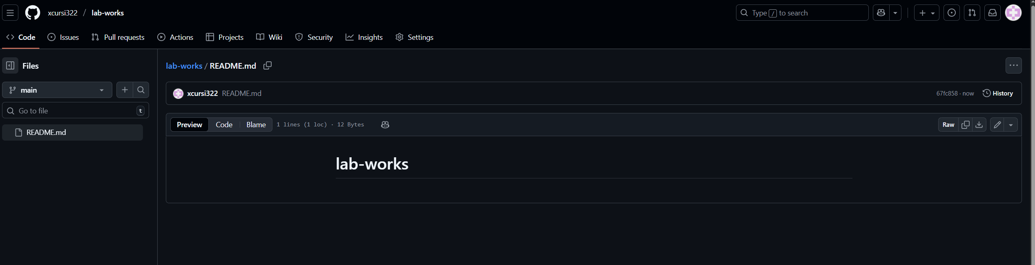

Створити обліковий запис на GitLab.com Сторінка реєстрації Gitlab.com Створити власний репозиторій, додавши у нього файл README.md

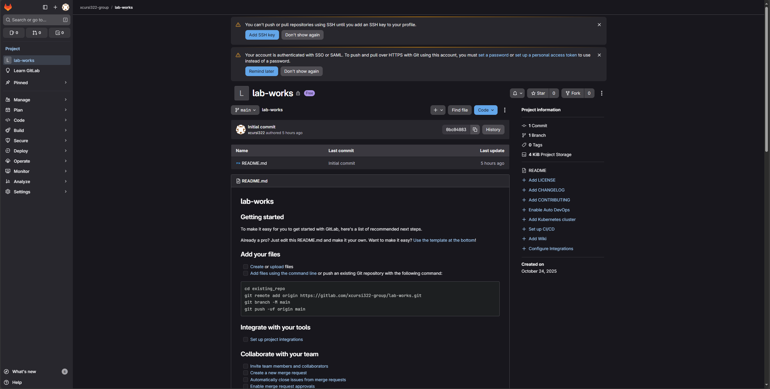

Створити обліковий запис на Bitbucket.org

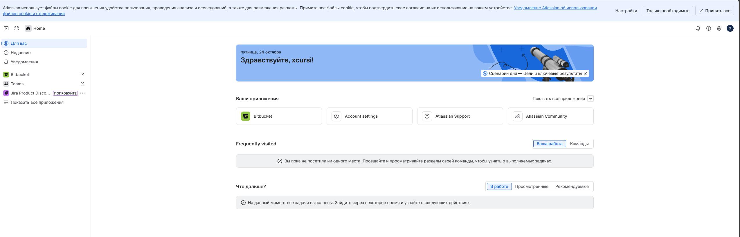

Порівняти інтерфейс та функції обох систем. Виявити спільні та відмінні риси, додати порівняння у звіт в довільній формі

# Спільне

* Обидві працюють з Git (репозиторії, гілки, pull/merge requests).
* Є issues, рев’ю коду, приватні/публічні репозиторії.

# Відмінності

* GitHub: простіший інтерфейс, найбільша спільнота open-source, GitHub Actions для CI/CD, але self-hosted обмежений.
* GitLab: більш “наворочений” інтерфейс, вбудований CI/CD та DevSecOps, зручний для великих команд, є повністю self-hosted open-source версія.

Створити форк (копію) будь-якого репозиторію на Github.com

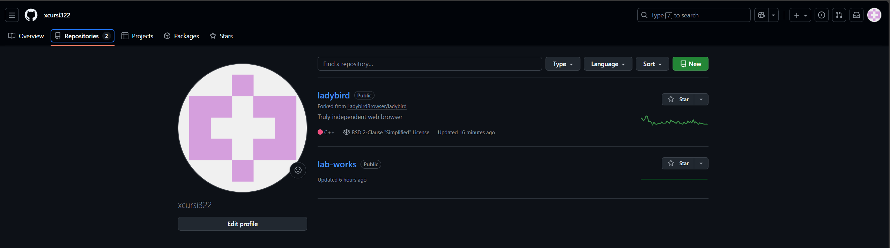

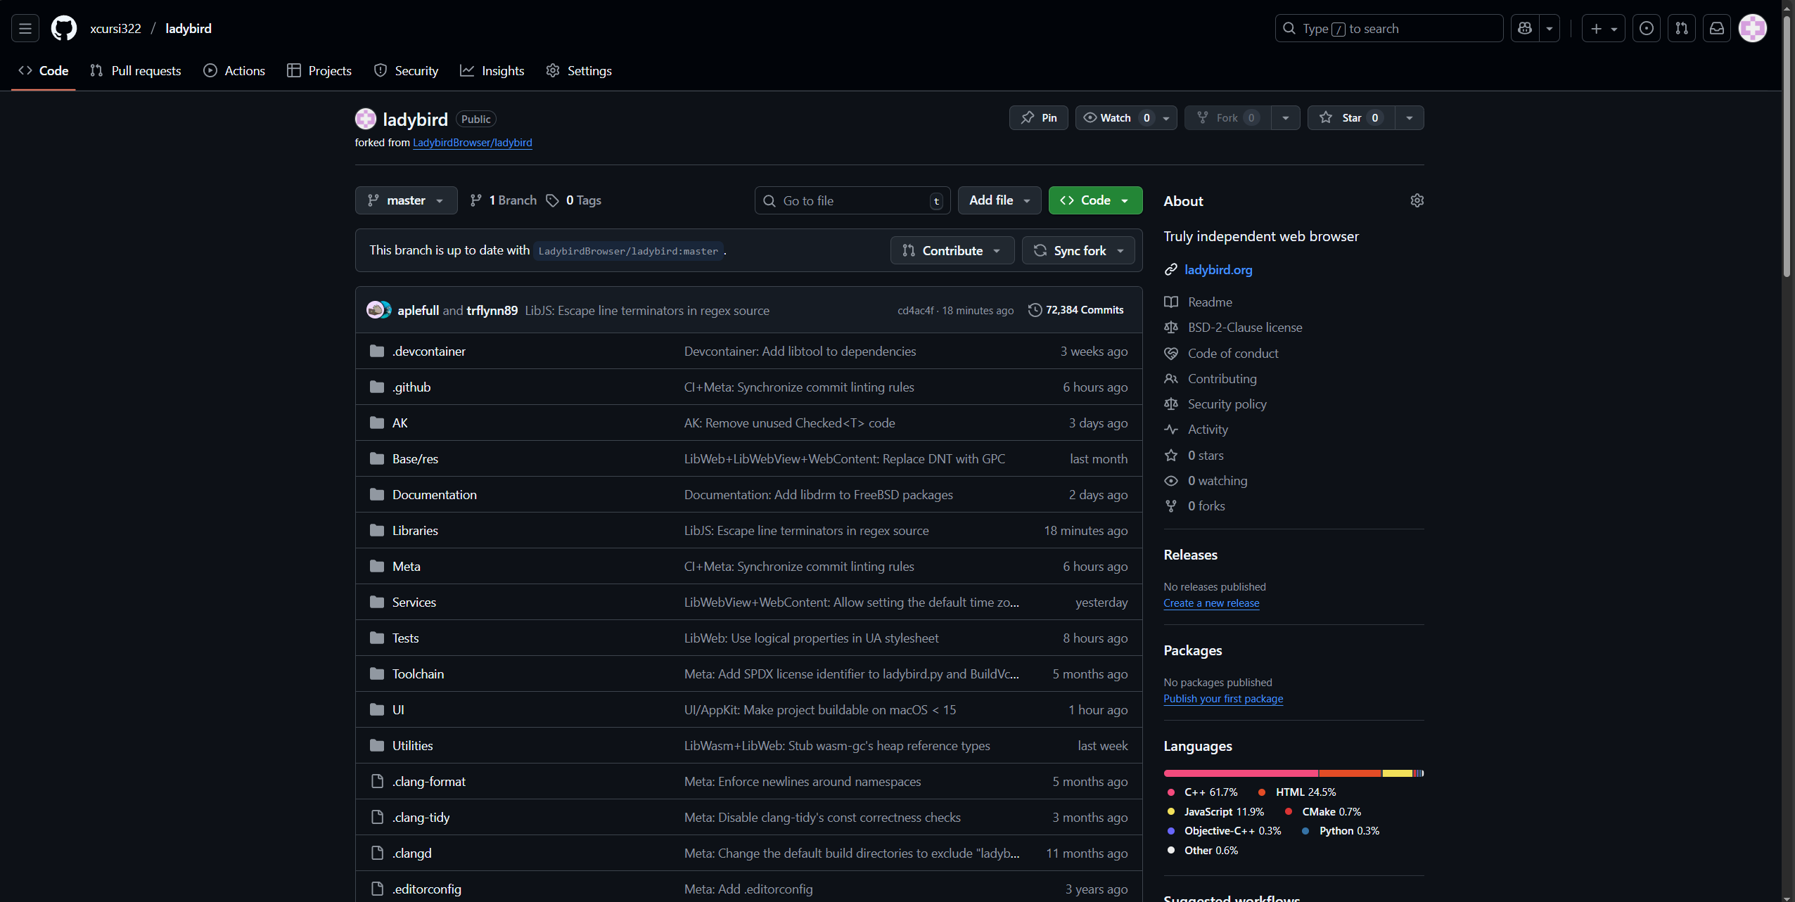

Для кожного етапу роботи зробити знімки екрану та додати їх у звіт з описом кожного скіншота

Дати відповіді на контрольні запитання Зберегти звіт у форматі PDF

Контрольні питання

1. Що таке система контролю (управління) версій?

Система контролю (управління) версій - це програмне забезпечення, яке дозволяє зберігати історію змін у коді чи документах, відслідковувати різні версії файлів, повертатися до попередніх станів та організовувати командну роботу.

1. Які СКВ ви знаєте?
   * GitHub
   * GitLab
   * Bitbucket
2. Які можливості надають Gihub, Gitlab та Bitbucket?

Всі три - це веб-сервіси для роботи з Git, але з різним акцентом: GitHub: найбільша спільнота, open-source, GitHub Actions (CI/CD), інтеграція з іншими інструментами.

GitLab: вбудовані CI/CD, DevOps, DevSecOps, self-hosted версія (можна ставити на свої сервери).

Bitbucket: інтеграція з Atlassian (Jira, Trello), безкоштовні приватні репозиторії, орієнтація на команди.

1. Які дії неохідно виконати для створення репозиторію Gihub?
2. Зайти на github.com
3. Увійти у свій акаунт
4. Натиснути кнопку “New repository” (плюсик у верхньому меню)
5. Вказати назву, опис, видимість (Public/Private)
6. Натиснути “Create repository”
7. Які дії неохідно виконати для створення репозиторію Bitbucket?
8. Зайти на bitbucket.org
9. Увійти у свій акаунт
10. У меню вибрати Repositories → Create repository
11. Задати назву, робочу область (workspace), приватність
12. Натиснути Create repository
13. Як ви розумієте термін Fork?

Fork — це копія чужого репозиторію у ваш акаунт, яка дозволяє:

* + Вільно змінювати код без впливу на оригінал.
  + Пропонувати зміни назад через Pull/Merge Request.
  + Використовувати як основу для власного проєкту.

Висновок: я отримав навички створення профілю на Github та створення власних репозиторіїв.